Fecha: 25 de julio de 2014

Boletín de prensa Nº 1089

DIRECTOR DE FONTUR INAUGURA PUNTO DE INFORMACIÓN TURÍSTICA DE PASTO

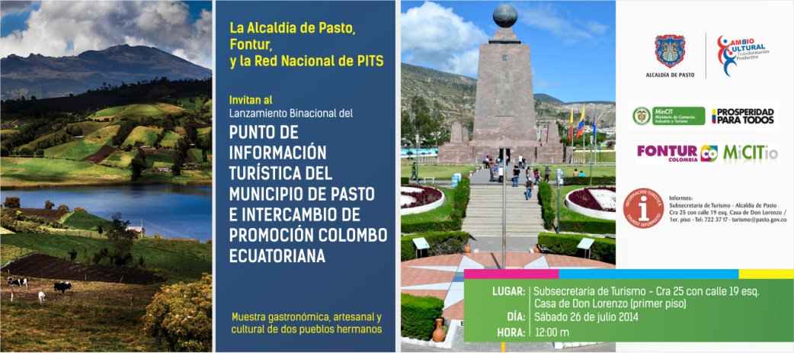

Este sábado 26 de julio a las 12:00 del día en la Subsecretaría de Turismo, ubicada en la Plaza de Nariño, la Alcaldía Municipal hará el lanzamiento del Punto de Información Turística PIT de Pasto que se suma a los 83 ya existentes en todo el territorio colombiano. El evento estará presidido por el alcalde (e) de Pasto, Álvaro José Gómezjurado, con la presencia del director del Fondo Nacional de Turismo FONTUR, Mario Federico Pinedo y el coordinador de la Red Nacional de Puntos de Información Turística Iván Flórez.

“En esta ocasión el evento se realizará con autoridades de Ecuador y funcionarios de FONTUR, además llegan representantes de la Oficina de Turismo de la municipalidad de Ibarra – Ecuador, con quienes se desarrollará el intercambio de material impreso y virtual para que sea difundido en las regiones, respectivamente”, indicó la subsecretaria de Turismo Adriana Solarte López.

El nuevo punto de información se realizó en un trabajo conjunto con la Oficina de Asuntos Internacionales. “Entre las actividades que realizaremos después del acto protocolario, está el diálogo del buen servicio con los integrantes de la Asociación de Taxistas ASOINTAX, empresa que opera los servicios de transporte de pasajeros al aeropuerto Antonio Nariño, con quienes iniciamos unas capacitaciones para que en sus traslados puedan hablarle al turista y visitante sobre las potencialidades turísticas de Pasto y Nariño”, precisó la funcionaria.

Contacto: Subsecretaria de Turismo, Adriana Solarte López. Celular: 3006749825

ALCALDÍA INVITA A SER ESPECTADORES DE IV CICLO PASEO COLOMBO- ECUATORIANO

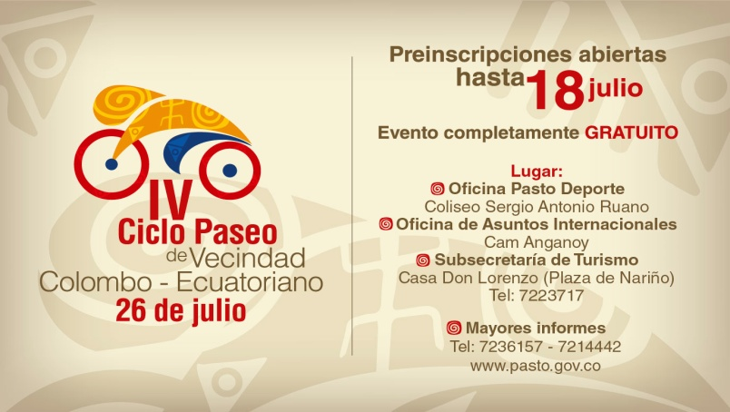

La Alcaldía de Pasto a través de la Oficina de Asuntos Internacionales invita a la comunidad en general a ser espectadores del Cuarto Ciclo Paseo binacional Colombia – Ecuador a realizarse este sábado 26 de julio.

La Jefe de la Oficina de Asuntos Internacionales Andrea Lozano Almario, informó que la Administración Local tiene una logística organizada en el puente de Rumichaca, donde se esperará a los participantes del vecino país y luego se llevarán a cabo los actos protocolarios, para dar inicio a las 8:00 de la mañana al ciclo paseo. La funcionaria confirmó que la llegada será a la Plaza de Nariño a la 1:00 de la tarde, donde se desarrollarán eventos culturales.

“Los participantes recibirán gorras, camisetas, hidratación y la alimentación necesaria, así mismo, las personas deben tener los implementos de seguridad deportivos adecuados y la revisión técnica de la bicicleta”, precisó Lozano Almario.

La ruta tendrá tres etapas, la primera desde el Puente Rumichaca hasta el Pedregal; la segunda, se realizará en carro, desde el Pedregal hasta la Coba Negra y desde allí comienza la última etapa en bicicleta que tomará la calle 12 sector de Chapal, para llegar a la avenida Champagnat y tomar la calle 18 culminado en la Plaza de Nariño. En todo el recorrido se encontrarán puntos de hidratación, como también organismos de seguridad y ambulancias.

Contacto: Jefe de Oficina de Asuntos Internacionales, Andrea Lozano Almario. Celular: 3165791985

INICIA FESTIVAL GALERAS ROCK 2014

Cientos de Jóvenes se dieron cita en la plaza del Carnaval para disfrutar del primer día del Festival Galeras Rock 2014, en donde géneros como el rock, reggae, ska, free style, funk, rap core y otros, fueron los encargados de abrir la programación que se extenderá hasta el domingo 27 de julio. La directora de Juventud, Adriana Franco Moncayo, entregó un balance positivo y aseguró que esta fiesta de música alternativa sigue siendo un escenario para visibilizar los proyectos musicales alternativos y ratificar el talento de los jóvenes del suroccidente del país.

La funcionaria informó que durante la jornada se contó con la participación de bandas como Krise, Yarawix, Blees, Ijuanamary, Joe and Money, Feedblack, Sabe Cilantro, Acid Yesit, además de bandas invitadas como Don Palabra de Cali y agrupaciones internacionales: Circo la Nación de México y Chocloneta de Chile.

Programación sábado 26 y domingo 27 de julio

Este sábado 26 de julio se contará con la representación de los géneros Heavy Metal, Hardcore-Punk, Groove Metal, con los repertorios de Q’ilu, Kuervo, Disarsis, The Crew, La mala madre, Insanity, Hidden Soul, Suck, Scavenger, Madness y dos bandas invitadas desde Cali y Pereira que son Sagros y Twilight Glimmer.

El cierre del festival que se cumple el domingo 27 de julio, será con los géneros de Rap y Break Dance con las agrupaciones Mc Infantil, Big Sativo, Conspiración UND, Colombian Flow, Familia Surprise City, Nociva Rima, la Gata, Break Dance, Dominio Lirical Rap, Jhonfor y desde Ibagué estará presente Mc Makiko y para finalizar la programación se contará con un invitado Internacional, Ali Aka Mind que llega desde Argentina.

Contacto: Dirección Administrativa de Juventud, Adriana Franco Moncayo. Teléfono: 7205382

ASAMBLEA CONSULTIVA DE PRESUPUESTO PARTICIPATIVO EN EL ENCANO Y CABRERA

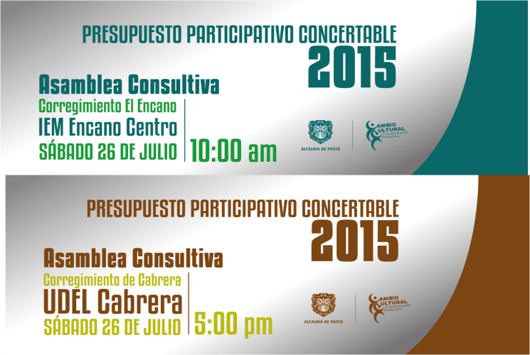

La tercera jornada de asambleas consultivas del presupuesto participativo se llevarán a cabo en la zona rural este sábado 26 de julio. La primera actividad se efectuará a las 10:00 de la mañana en la institución educativa del corregimiento El Encano a partir de las 10:00 de la mañana. El segundo evento se realizará a las 5:00 de la tarde en el UDEL del corregimiento de Cabrera.

La secretaria de Desarrollo Comunitario Patricia Narváez Moreno, quien explicó que solo se podrá postular por corregimiento, máximo un proyecto de mayor cuantía y uno de menor cuantía por dependencia, teniendo en cuenta los criterios de cada secretaría, oficina, direcciones o entidades descentralizadas.

La funcionaria recalcó que durante la asamblea se verificará que las iniciativas presentadas para votación, se ajusten a la oferta institucional y recordó que la misma tendrá validez siempre y cuando el quórum esté conformado por la mitad más uno de los integrantes de las JAL y JAC. Para información del cronograma en comunas y corregimientos, consultar este link: http://www.pasto.gov.co/index.php/component/phocadownload/category/259-comunicaciones- 2014?download=6085:cronograma_organizado_asambleas_por_comunas_y_corregimientos​

Contacto: Secretaria de Desarrollo Comunitario, Patricia Narváez Moreno. Celular: 3014068285

JORNADA DE CONVIVENCIA SE TRASLADA AL CORREGIMIENTO DE GUALMATÁN

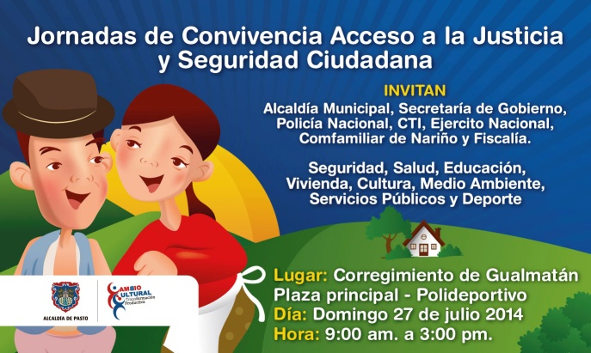

En un acercamiento con la comunidad del corregimiento de Santa Bárbara, la Alcaldía de Pasto a través de sus diversas secretarías, oficinas, direcciones y entidades descentralizadas realizarán la Jornada de Convivencia, Acceso a la Justicia y Seguridad Ciudadana que se realizará este domingo 27 de julio en la plaza principal desde las 9:00 de la mañana hasta las 3:00 de la tarde.

La secretaria de Gobierno (e) Carol Huertas Estrada, informó que a la actividad también asistirá personal de la Policía Nacional, CTI, Ejército Nacional, Comfamiliar y Fiscalía. Entre los temas a tratar están: educación, seguridad, salud, situación militar de los jóvenes bachilleres, vivienda, cultura, medio ambiente, servicios públicos y deporte. Las personas deben llevar su documento de identificación y copia del mismo ampliado al 150%.
Contacto: Secretaria de Gobierno (e), Carol Huertas Estrada. Celular: 3043818912

ESTE SÁBADO Y DOMINGO FIESTAS EN CORREGIMIENTO DE MAPACHICO

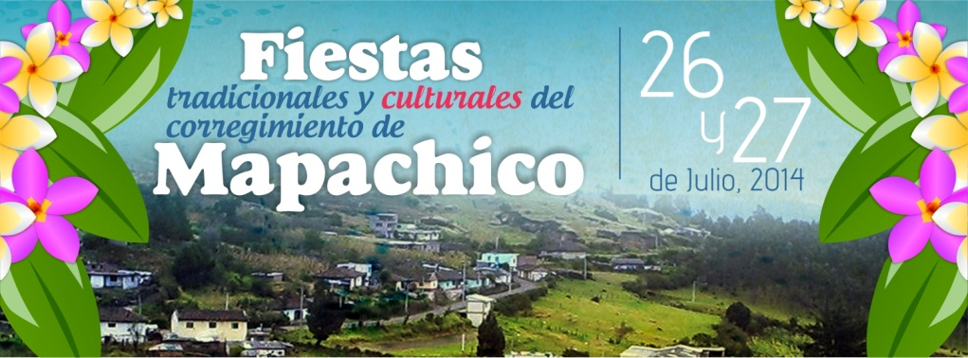

Este sábado 26 y domingo 27 de julio se llevará a cabo las fiestas tradicionales y culturales en el corregimiento de Mapachico, así lo dio a conocer la Subsecretaria de Turismo de la Alcaldía de Pasto, Adriana Solarte López, quien invitó a la ciudadanía a participar del evento que permite proyectar la cultura, tradiciones y gastronomía del sector.

La apertura oficial de la programación será a las 2:30 de la tarde del sábado 26 de julio con la competencia de ciclismo para novatos y profesionales cuyo recorrido será desde el Hospital San Pedro hasta la cabecera corregimental. A partir de las 3:30 de la tarde, se desarrollará el Campeonato de Chaza fase clasificatoria, simultáneamente Pasto Deportes brindará una jornada recreativa con actividades como aeróbicos, inflables y rumba terapia dirigida a niños y adultos.

A partir de las 5:00 de la tarde en la plaza principal se llevará a cabo el primer torneo de Voleibol con la participación de los habitantes de las veredas que hacen parte del corregimiento y a las 7:00 de la noche desde el sector La Loma hasta la plaza principal se efectuará la carrera de buggies.

Para el domingo 27 de julio la programación comenzará con un ciclo paseo, la concentración será a las 8:00 de la mañana en la Plaza del Carnaval. A partir de las 9:30 de la mañana se cumplirán las competencias de atletismo en categoría infantil, juvenil y libre. Luego a las 2:00 de la tarde se llevará a cabo el encuentro de danzas del adulto mayor. Posteriormente a las 3:00 de la tarde se efectuará el concurso interveredal de danzas y para el cierre se realizará la presentación de música campesina de la región y orquestas invitadas desde las 5:30 de la tarde.

Contacto: Subsecretaria de Turismo, Adriana Solarte López. Celular: 3006749825

FIESTAS PATRONALES EN HONOR AL DIVINO NIÑO 26 Y 27 DE JULIO DE 2014

La Alcaldía de Pasto a través de la Secretaría de Desarrollo Económico invita a la comunidad en general a participar de las fiestas patronales en honor al Divino Niño que se realizan en el corregimiento La Caldera y que se extenderán hasta el domingo 27 de julio.

La Subsecretaria de Turismo Adriana Solarte López, informó que para el sábado 26 de julio, la celebración comenzará a las 9:00 de la mañana con eventos deportivos, a la 1:00 de la tarde se realizará el encuentro de danzas inter-veredales, luego a las 3:30 de la tarde se llevará a cabo una carrera atlética para adultos mayores y a las 4:00 de la tarde se desarrollará el festival de música campesina inter-veredal. “Es importante que los ciudadanos visiten los sitios rurales para conocer la riqueza cultural, paisajista y tradiciones que con el paso del tiempo aún se conservan”.

Para el domingo 27 de julio, la fiesta del corregimiento comenzará con un ciclo paseo a las 8:00 de la mañana, después de las 12:00 del día con la presentación de los ganadores del concurso de música campesina, se realizará un bingo y una verbena popular para finalizar los eventos culturales en honor al Divino Niño.

Contacto: Subsecretaria de Turismo, Adriana Solarte López. Celular: 3006749825

AUTORIDADES MANTIENEN CONTROL SOBRE 42 BARRIOS DE COMUNA SEIS

Un total de 42 barrios de la comuna 6 fueron intervenidos en desarrollo de los operativos que adelantan las autoridades de Policía, CTI, Ejército y funcionarios de la Secretaría de Gobierno de la Alcaldía de Pasto para garantizar la convivencia y seguridad ciudadana. Carol Huertas Estrada, secretaria de la dependencia, aseguró que durante los dos días de operativos se logró inmovilizar 31 motocicletas cuyos propietarios no tenían documentos en regla, igualmente se pudo recuperar una moto que horas antes mediante la modalidad de atraco había sido hurtada.

En esta misma acción 19 personas entre ellas tres menores de edad, fueron sorprendidas por las autoridades consumiendo estupefacientes y de inmediato conducidas al Centro de Prevención Integral para la Convivencia, Cecon. La funcionaria precisó que durante la jornada fueron impuestos más de 31 comparendos a un mismo número de propietarios de motos los cuales no presentaron documentos al día de sus automotores.

Contacto: Secretaria de Gobierno (e), Carol Huertas Estrada. Celular: 3043818912

PRESENTAN RESULTADOS ESTRATEGIA GEL, GOBIERNO EN LÍNEA

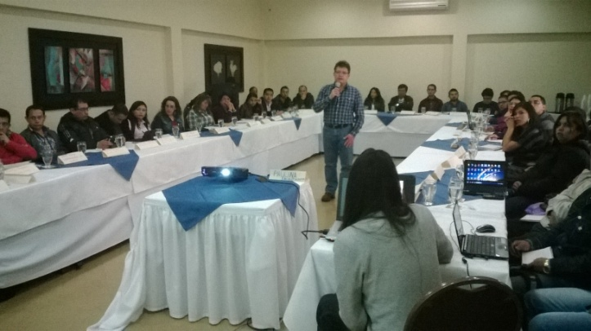

La Dirección de Gobierno en línea del Ministerio de las Tecnologías de la Información y las Comunicaciones TIC, presentó en Pasto los resultados de la estrategia GEL, Gobierno en línea. En la jornada se compartieron experiencias positivas y los avances que se han alcanzado en la implementación de esta iniciativa a nivel nacional.

La Subsecretaria de Sistemas de Información (e), Sandra Milena Mora, señaló que la Administración Municipal adelanta diferentes acciones para fortalecer la participación ciudadana a través de la estrategia de Gobierno en Línea. “La iniciativa busca que la comunidad haga un seguimiento a los planes, proyectos y agilizar la respuesta a sus trámites y servicios”.

La funcionaria agregó que la Alcaldía de Pasto viene implementando diferentes herramientas que responden a esta iniciativa como el paz y salvo municipal en línea, la revisión de trámites y otros procedimientos administrativos de cara al ciudadano con el fin de que se ejecute la normatividad vigente y evitar pedir documentos innecesarios, así como establecer tiempos de atención.

Por su parte, la profesional de la Procuraduría y delegada para la descentralización y entidades territoriales, Natalia Silva, manifestó que desde la función misional de esta entidad se viene haciendo un acompañamiento para guiar a los gobiernos locales y departamentales y medir la gestión que adelantan en el marco de esta iniciativa.

DOCE ADULTOS MAYORES RECIBEN DOTACIÓN DEPORTIVA

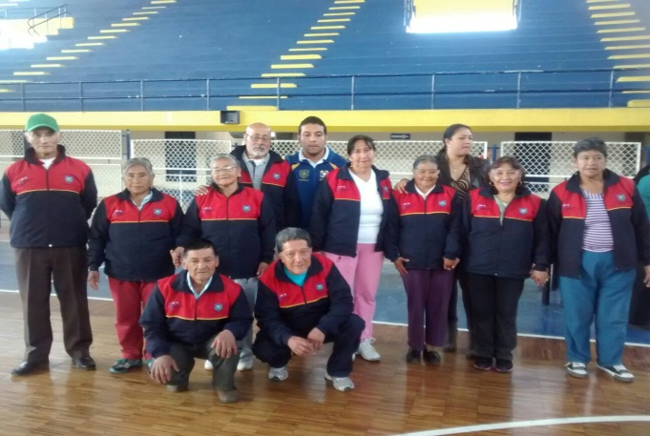

La Secretaría de Educación y Pasto Deporte entregaron 12 sudaderas a los adultos mayores participantes del Encuentro Departamental ‘Nuevo Comienzo, Un Motivo más para Vivir’, iniciativa liderada por la Gestora Social Patricia Mazuera del Hierro y la Alcaldía Municipal.

La directora de Pasto Deporte, Claudia Marcela Cano Rodríguez, manifestó que las personas mayores representarán al municipio en el encuentro regional que se desarrollará en Tumaco. “Esperamos que los participantes logren el triunfo para que Nariño pueda asistir al evento nacional que se efectuará en San Andrés Islas”.

Por su parte el secretario de Educación Jaime Guerrero Vinueza, indicó que se vincularon a la iniciativa como parte del compromiso social que tiene la Alcaldía de Pasto. “Ver la alegría de nuestros adultos mayores es gratificante y por eso estamos acompañándolos en este momento”.

Contacto: Secretario de Educación, Jaime Guerrero Vinueza. Celular: 3164244300

SEGUNDO CAMPEONATO DE PESCA DEPORTIVA EN EL ENCANO

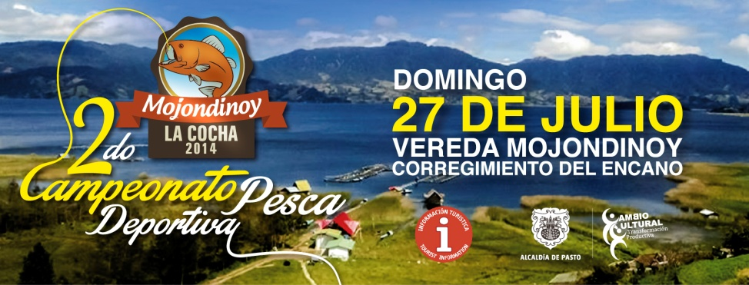

La Alcaldía de Pasto invita a la comunidad este domingo 27 de julio desde las 9:00 de la mañana, a participar del segundo campeonato de pesca deportiva que se realizará en la quebrada El Manantial, kilómetro 11 vía El Encano – Santa Teresita.

El evento que es coordinado por el comité de deportes de la Cooperativa Manos Unidas con apoyo de la Alcaldía de Pasto, liberará 1.200 ejemplares para el concurso, así lo dio a conocer la subsecretaria de Turismo Adriana Solarte López. Los interesados en participar pueden comunicarse a los celulares: 3148538267 – 3127802140.

Contacto: Subsecretaria de Turismo, Adriana Solarte López. Celular: 3006749825

SENSIBILIZAN A PROPIETARIOS SOBRE CUIDADO DE ANIMALES

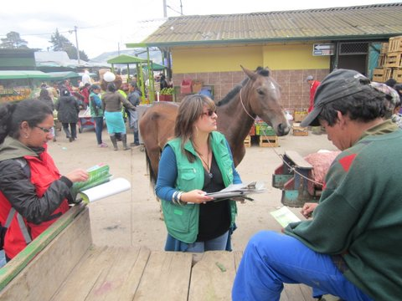

La Secretaria de Gestión Ambiental y Devinar S.A. realizaron el lanzamiento de la Campaña ‘Espacios seguros todo en su lugar’ con el objetivo de sensibilizar a los propietarios de gatos, perros, caballos y vacas; acerca del cuidado y seguridad que deben tener con estos, evitando que deambulen por las vías y así prevenir accidentes de tránsito en las carreteras del municipio.

La jornada se llevó a cabo en la plaza de mercado El Potrerillo con los carretilleros y dueños de los equinos. “Esperamos que a través del proceso las personas se abstengan de dejar abandonados estos animales en las zonas aledañas a la vía, ya que esta actividad puede generar accidentes de tránsito, notificaciones, decomisos de las especies y multas económicas de acuerdo a las leyes que rigen el tema”, manifestó la secretaria de Gestión Ambiental, Miriam Herrera Romo. Este tipo de actividades de sensibilización, continuarán desarrollándose en diferentes plazas de mercado y zonas vecinas a la calzada con la participación de la Administración Municipal.

Contacto: Secretaria de Gestión Ambiental, Miriam Herrera Romo. Celular: 3117146594

DGRD APOYA COMUNIDAD DEL ENCANO TRAS EMERGENCIA POR INUNDACIONES

Con la declaratoria de calamidad pública mediante decreto 0338 del 18 de julio de 2014 expedido por la Alcaldía de Pasto, la Dirección de Gestión del Riesgo de Desastres DGRD aspira avanzar en las acciones para la recuperación de la zonas afectadas en el corregimiento del Encano tras las lluvias que se han presentado en ese sector.

La DGRD ha entregado 357 kits de Ayuda Humanitaria de Emergencias (AHE) a igual número de familias afectadas por inundaciones en viviendas, daño en cultivos agrícolas, piscícolas y deslizamientos de tierra. Así mismo, viene realizando los ajustes al plan de acción que se presentará la próxima semana a la Unidad de Gestión del Riesgo a fin de determinar las acciones para la reconstrucción y pronto retorno a la normalidad de las áreas afectadas.

Luego de la inspección realizada en el terreno se determinó que aproximadamente 180 familias se han visto afectadas en su sustento económico por la inundación de la vía de acceso en el puerto. La lluvia constante ha generado desprendimientos de tierra en seis veredas lo que ha motivado a la DGRD a la reubicación temporal 21 familias cuyas viviendas están afectadas por el invierno.

Contacto: Director Gestión del Riesgo de Desastres, Darío Gómez Cabrera. Celular: 3155809849

PRIMERA ASAMBLEA CONSULTIVA EN BARRIO PANORÁMICO

La Alcaldía de Pasto a través de la Secretaría de Desarrollo comunitario presentó ante representantes de JAL, ASOJAL, organizaciones diversas, fundaciones y habitantes de la comuna 8, los proyectos concertables en presupuesto participativo para la vigencia 2015.

La Secretaria de Desarrollo Comunitario Patricia Narváez, resaltó el compromiso de los participantes luego de despejar dudas sobre la nueva metodología de presupuesto participativo. “En este encuentro, lo que se explica es que cada barrio debe postular sus proyectos con criterio y respondiendo a las necesidades de la comunidad, para que después en una nueva reunión elijan por votación las proyectos prioritarios”.

La funcionaria invitó a la comunidad a conocer el contenido de los proyectos de mayor y menor cuantía que están descritos en la cartilla de presupuesto participativo, la cual está al servicio de la ciudadanía y ha sido entregada en los diferentes eventos y jornadas de encuentros que ha realizado la Secretaría de Desarrollo Comunitario.

Mario Fernando Mosquera, habitante de la comuna 8, reconoció el trabajo de la Administración Local con la nueva metodología porque permite proponer ideas y acciones que benefician a las localidades. “Resulta, en ocasiones, poner de acuerdo a toda la comunidad, pero, si es importante explicar cuáles deben ser las necesidades más urgentes. En mi caso, yo propongo trabajar estrategias que fortalezcan el cuidado del medio ambiente teniendo en cuenta los cambios climáticos”.

Otro de los participantes, Carlos Guevara, de profesión docente, manifestó que existen muchos problemas a los que hay que buscarles solución, por ejemplo, el alcoholismo y la drogadicción en los jóvenes, ante la cual propongo crear un centro escucha, para que los jóvenes tengan un tratamiento sicosocial y salgan adelante. Al igual que estas propuestas, se presentaron más por parte de la comunidad presente en la asamblea.

Contacto: Secretaria de Desarrollo Comunitario, Patricia Narváez Moreno. Celular: 3014068285

CARNETIZACIÓN PROPIETARIOS U OPERARIOS DE VEHÍCULOS DE TRACCIÓN ANIMAL

La Alcaldía de Pasto a través del decreto 0351 del 24 de julio de 2014, ordena a las secretarías de Salud, Tránsito y Transporte, Gestión Ambiental, Desarrollo Económico y Competitividad, Agricultura, con la participación de carácter obligatorio de propietarios, tenedores u operarios de vehículos de tracción animal, adelantar la jornada de actualización censal de los vehículos de tracción animal y carnetización, de esta población. Para más información consultar el siguiente link: ​http://www.pasto.gov.co/index.php/decretos/decretos-2014?download=6098:dec_0351_24_jul_2014

Pasto Transformación Productiva

María Paula Chavarriaga Rosero

Jefe Oficina de Comunicación Social
Alcaldía de Pasto

